**LAPORAN PRAKTIKUM**

**MODUL 6**

# DOUBLE LINKED LIST (BAGIAN PERTAMA)



**Nama :**

Novita Syahwa Tri Hapsari (2311104007)

**Dosen :** Yudha Islami Sulistya,S.Kom,M.Cs

**PROGRAM STUDI S1 REKAYASA PERANGKAT LUNAK**

**FAKULTAS INFORMATIKA**

# TELKOM UNIVERSITY PURWOKERTO

**2024**

1. 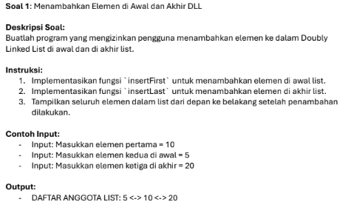

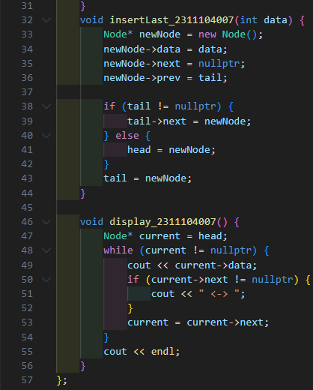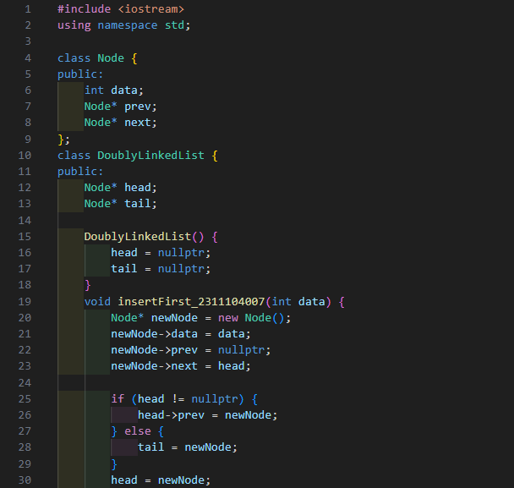Hasil Running

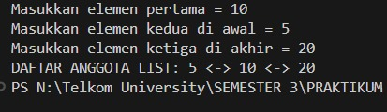

Penjelasan :

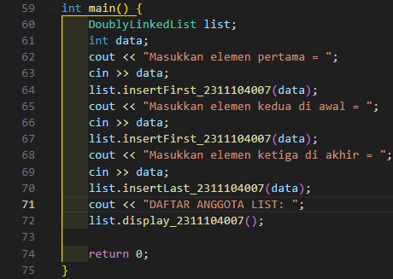Disini saya sudah menerapkan nim untuk setiap fungsi yang terdapat dalam code program. DoublyLinkedList menyimpan pointer ke head dan tail. Fungsi insertFirst_2311104007 digunakan untuk menambahkan elemen baru di depan list, sedangkan insertLast_2311104007 menambahkan elemen di belakang. Fungsi display_2311104007 mencetak semua elemen di list dengan tanda <-> untuk menunjukkan hubungan antar node.

1. 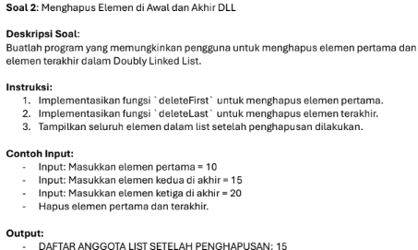

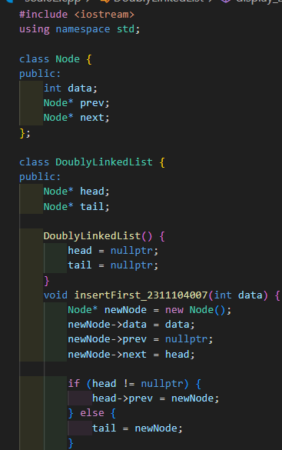

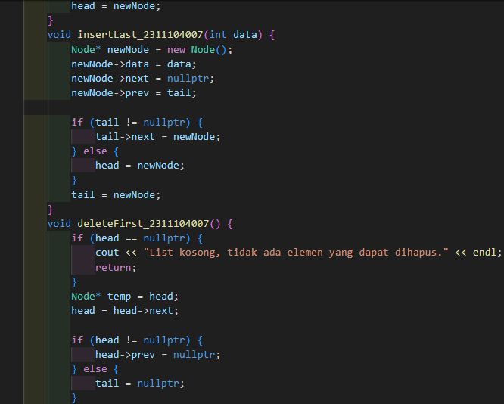Penjelasan: Pada Code ini punya banyak fitur. Dengan menggunakan fungsi insertFirst_2311104007, elemen ditambahkan ke depan, insertLast_2311104007 menambahkannya ke belakang, dan deleteFirst_2311104007 dan deleteLast_2311104007 menghapus elemen pertama dan terakhir. Fungsi main disini meminta memasukkan tiga elemen (dan fungsi "display_2311104007" menampilkan semua elemen. Daftar anggota ditampilkan kembali setelah elemen pertama dan terakhir dihapus. Untuk menambah, menghapus, dan menampilkan elemen dalam daftar yang terhubung dua kali.   
 Hasil Running:

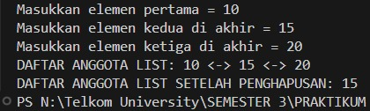

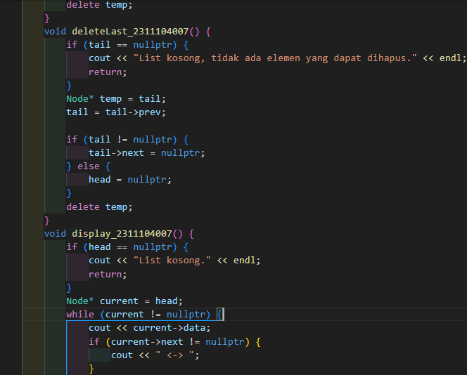

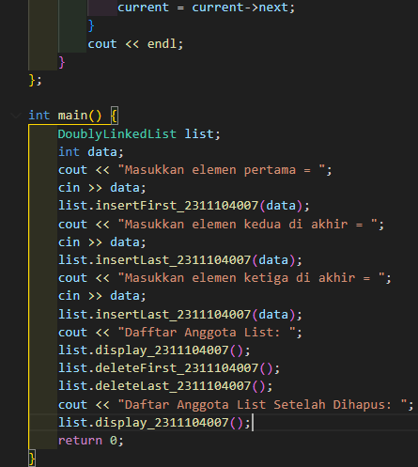

1. 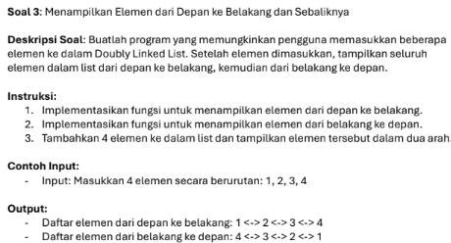

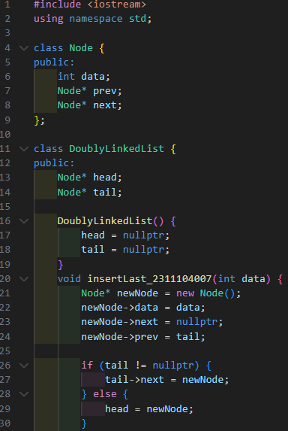 Penjelasan:

Pada code program disini program meminta pengguna untuk memasukkan empat elemen secara berurutan, yang kemudian dimasukkan di akhir list. Setelah itu, PrintDepan_2311104007 menampilkan elemen dari depan ke belakang, dan PrintBelakang_2311104007 menampilkan elemen dari belakang ke depan. Program ini dengan sederhana menunjukkan cara menambahkan elemen di akhir list serta menampilkannya dalam dua arah.

Hasil Running :

